**RENCANA BISNIS PERTANIAN MELON HIDROPONIK “DAUN TANI INDONESIA” DENGAN ANALISIS MODEL BISNIS KANVAS**

**DISUSUN OLEH : MUHAMMAD JOKO SAPUTRO NIM S.1910.1076**



**PROGRAM STUDI MANAJEMEN BISNIS SYARIAH FAKULTAS EKONOMI DAN BISNIS SYARIAH**

**RENCANA BISNIS PERTANIAN MELON HIDROPONIK “DAUN TANI INDONESIA” DENGAN ANALISIS MODEL BISNIS KANVAS**

**STUDI KELAYAKAN BISNIS**

Disusun untuk Melengkapi Persyaratan Memperoleh Gelar Sarjana Ekonomi pada Progam Studi Manajemen Bisnis Syariah Fakultas Ekonomi dan Bisnis Syariah

Institut Agama Islam Tazkia Bogor

**MUHAMMAD JOKO SAPUTRO**

**NIM. S. 1910.1076**

**PROGRAM STUDI MANAJEMEN BISNIS SYARIAH FAKULTAS EKONOMI DAN BISNIS SYARIAH**

**PERNYATAAN KEASLIAN STUDI KELAYAKAN BISNIS**

Dengan ini saya menyatakan bahwa studi kelayakan bisnis saya dengan judul **“Recana Bisnis Pertanian Melon Hidroponik ‘DAUN TANI INDONESIA’ dengan Analisis Model Bisnis Kanvas”** beserta seluruh isinya adalah benar-benar karya saya sendiri, dan saya tidak melakukan penjiplakan atau pengutipan dengan cara-cara yang tidak sesuai dengan etika keilmuan yang berlaku dalam masyarakat keilmuan. Atas pernyataan ini, saya siap menanggung sanksi yang dijatuhkan kepada saya apabila kemudian ditemukan adanya pelanggaran terhadap etika keilmuan dalam karya saya ini, atau ada klaim dari pihak lain terhadap keaslian karya saya ini.

Bogor, 31 Agustus 2023 Yang membuat pernyataan,

Muhammad Joko Saputro

S. 1910.1076

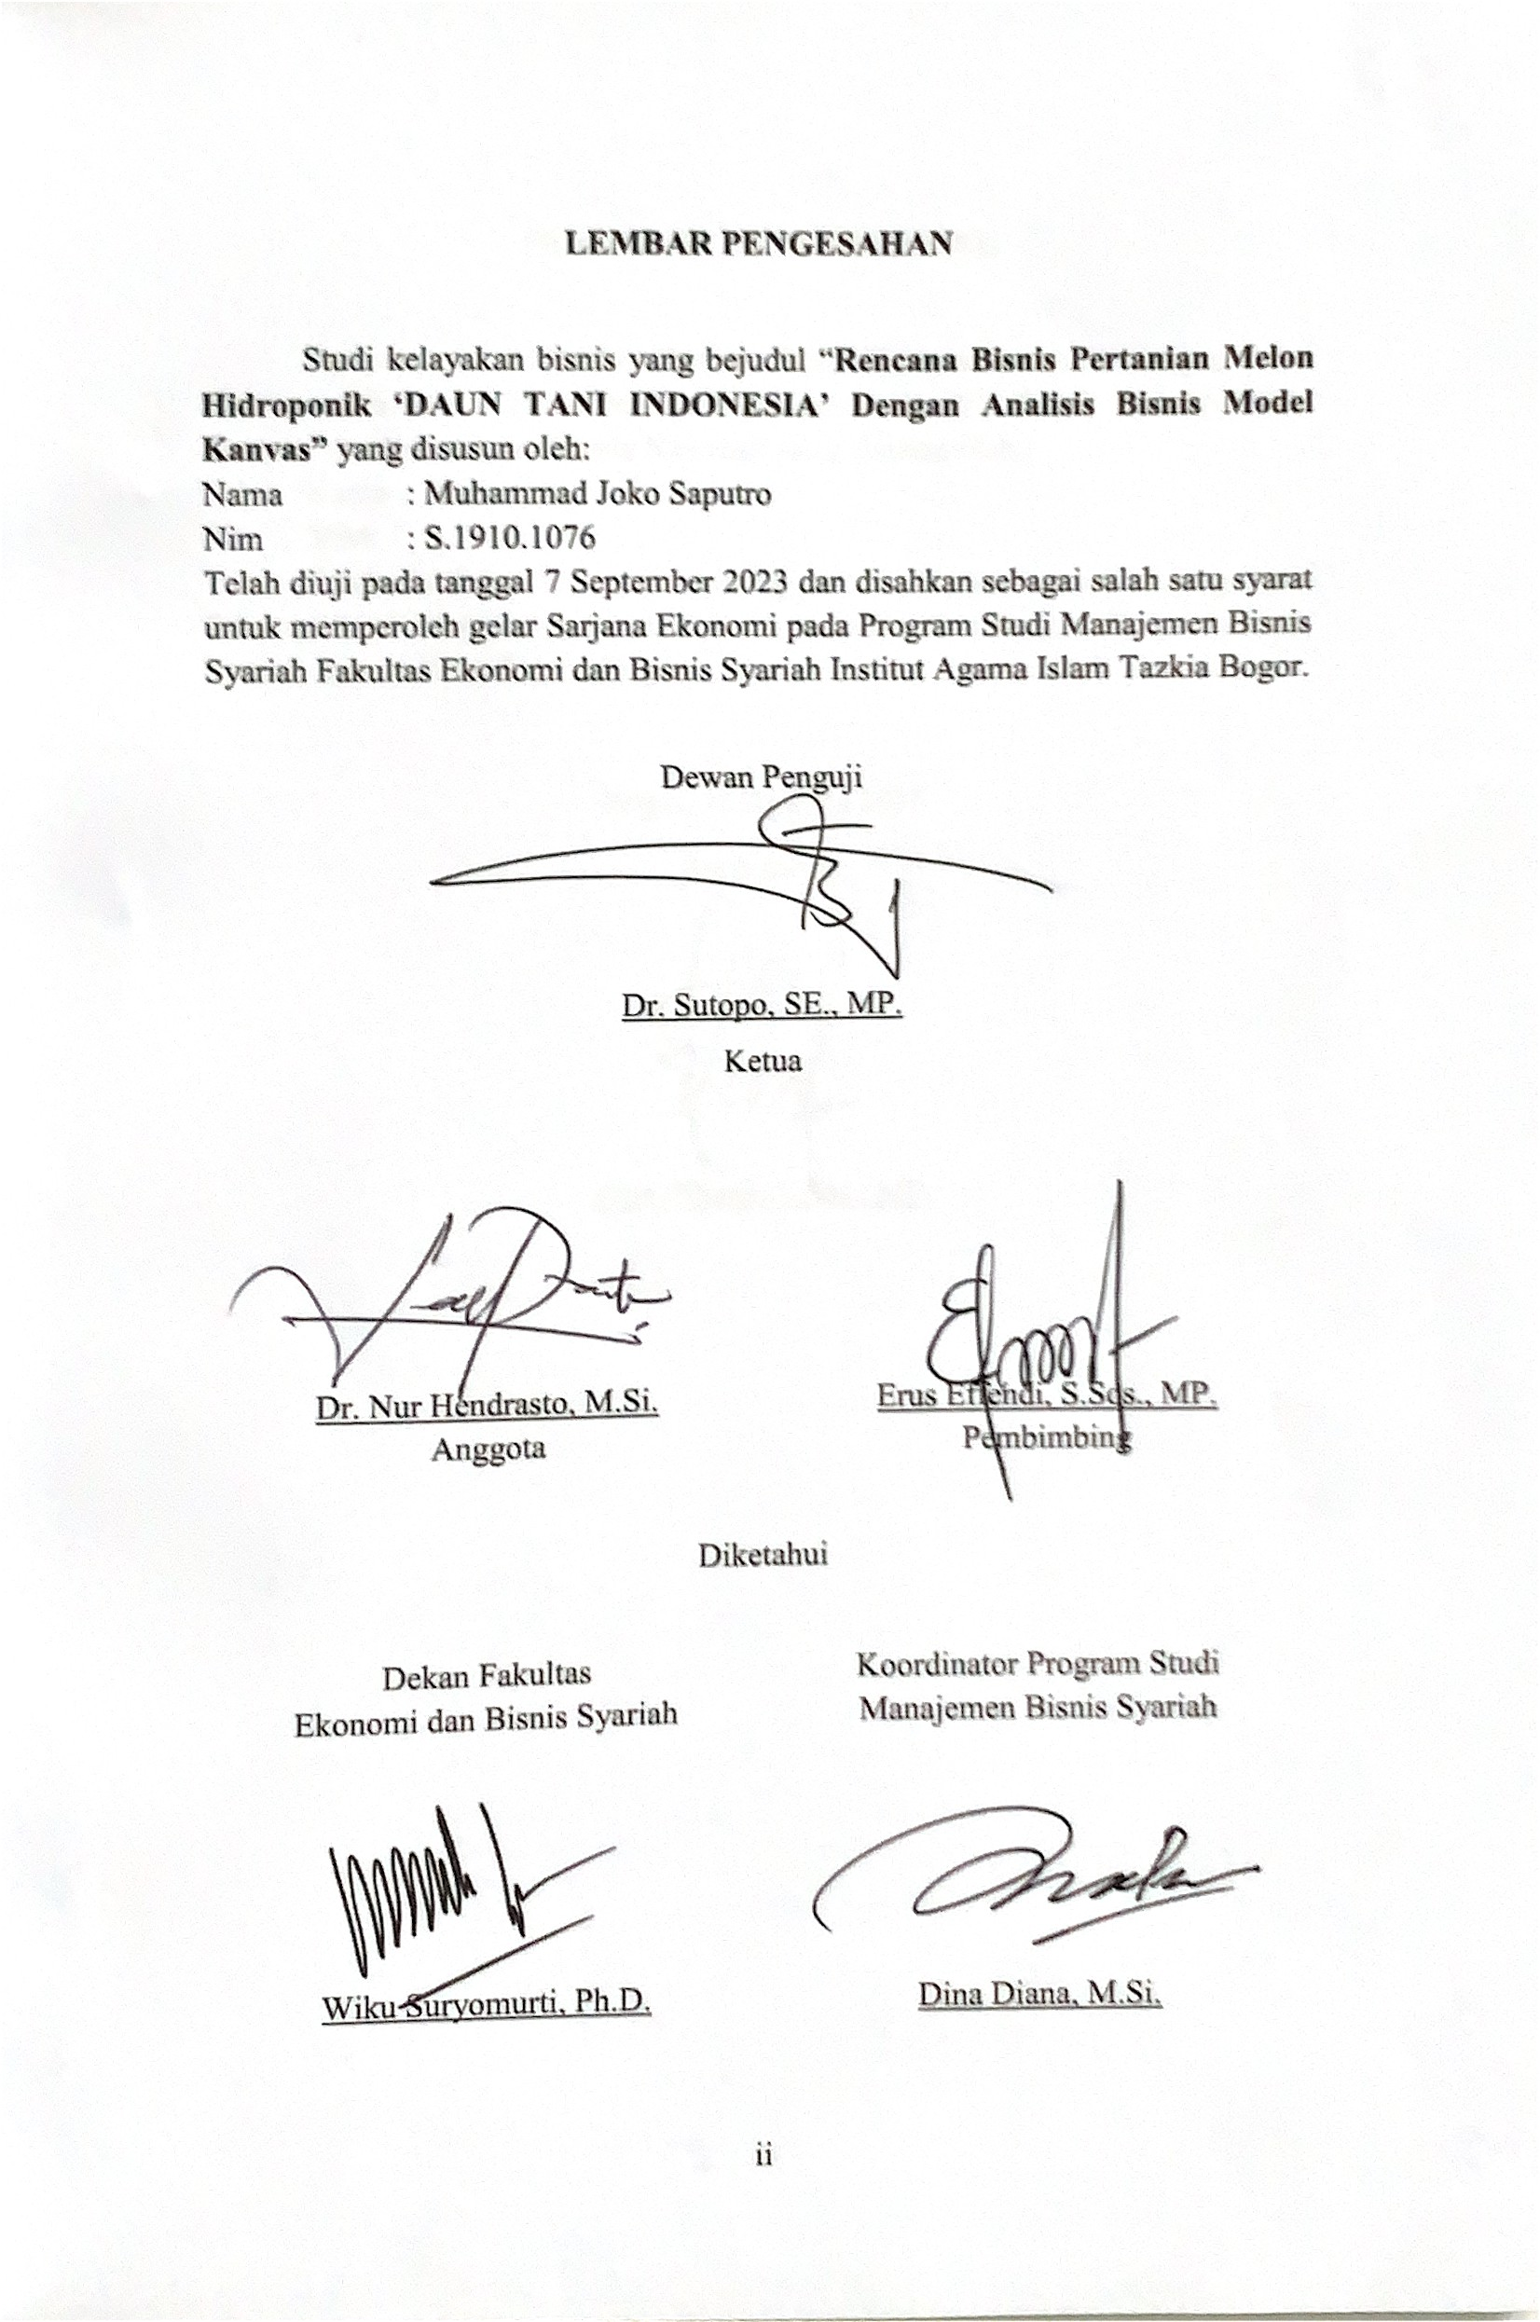

**PERSETUJUAN PEMBIMBING**

Dengan ini menyatakan bahwa Studi Kelayakan Bisnis dengan judul **“Recana Bisnis Pertanian Melon Hidroponik ‘DAUN TANI INDONESIA’ Dengan Analisis Model Bisnis Kanvas”** yang disusun oleh :

Nama : Muhammad Joko Saputro NIM : S.1910.1076

Telah disetujui oleh pembimbing untuk diajukan dalam sidang pada Program Studi Manajemen Bisnis Syariah, Fakultas Ekonomi dan Bisnis Syariah, Institut Agama Islam Tazkia Bogor.

Bogor, 31 Agustus 2023 Pembimbing



Erus Effendi, S.Sos., MP.